Содержание

1. Теория 2

2. Задача 5

3. Решение. Рекурсивная реализация 6

1. Теория

"Ханойская башня" является одной из популярных головоломок XIX века. Даны три стержня, на один из которых нанизаны восемь колец, причем кольца отличаются размером и лежат меньшее на большем. Задача состоит в том, чтобы перенести пирамиду из восьми колец за наименьшее число ходов на другой стержень. За один раз разрешается переносить только одно кольцо, причём нельзя класть большее кольцо на меньшее.

Классическое решение данной задачи с тремя стержнями предполагает, что для заданного количества колец n количество перекладываний вычисляется по формуле image.

Дополнительную привлекательность данной задаче придаёт и сопровождающая её легенда:

В Великом храме города Бенарес, под собором, отмечающим середину мира, находится бронзовый диск, на котором укреплены 3 алмазных стержня, высотой в один локоть и толщиной с пчелу. Давным-давно, в самом начале времён, монахи этого монастыря провинились перед богом Брахмой. Разгневанный Брахма воздвиг три высоких стержня и на один из них возложил 64 диска, сделанных из чистого золота. Причем так, что каждый меньший диск лежит на большем. Как только все 64 диска будут переложены со стержня, на который Брахма сложил их при создании мира, на другой стержень, башня вместе с храмом обратятся в пыль и под громовые раскаты погибнет мир.

Между делом новичку предлагается оценить сложность данного решения, чтобы впечатлить результатом: число перемещений дисков, которые должны совершить монахи, равно 18 446 744 073 709 551 615. Если бы монахи, работая день и ночь, делали каждую секунду одно перемещение диска, их работа продолжалась бы 584 миллиарда лет.

Суть решения сводится к пониманию того, что для перемещения текущего диска необходимо решить задачу по переносу всех предыдущих дисков на свободный стержень, перемещению требуемого диска и последующему обратному перемещению всех предыдущих дисков меньшего размера на нужный стержень. Таким образом, решение задачи сводится к предыдущим решениям, что и иллюстрирует механизм рекурсии.

Есть 1 пирамида с дисками разного размера, и еще 2 пустые пирамиды. Надо переместить диски с одной пирамиды на другую. Перекладывать можно только по одному диску за ход. Складывать диски можно только меньший на больший.  
Итак у нас есть вот такая пирамида:

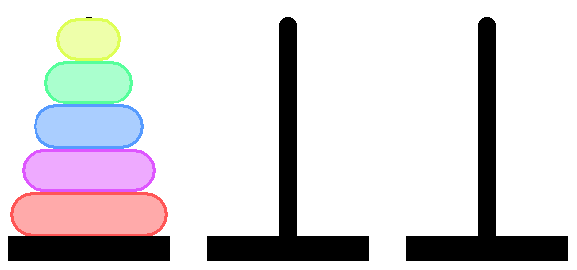

И нам надо переложить её скажем на среднюю ось.  
Если начать решать задачу не с начала, а с конца — она оказывается очень простой. Чтобы переложить пирамидку на вторую ось — нам надо переложить самый нижний диск, а сделать это можно только когда 4 верхних диска будут на третьей оси:

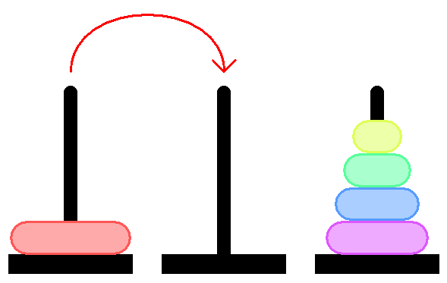

Для того, чтобы переложить 4 диска на третью ось нужно, по сути, решить ту же задачу, но для 4-х дисков. То есть на третью ось мы можем переложить 4-ый диск только тогда, когда у нас 3 диска на второй оси:

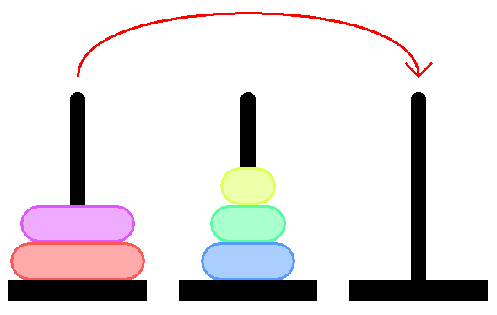

1. Перекладывание стека из 4х дисков на независимую ось

2. Перекладывание 5-го диска на нужную нам ось

3. Перекладывание стека из 4х дисков на нужную нам ось

В свою очередь перекладывание стека из 4 дисков — это:

1. Перекладывание стека из 3х дисков на независимую ось

2. Перекладывание 4-го диска на нужную нам ось

3. Перекладывание стека из 3х дисков на нужную нам ось

Выявляется рекурсия в решении данной задачи.

1. Задача

Даны три стержня, на один из которых нанизаны восемь колец, причем кольца отличаются размером и лежат меньшее на большем. Задача состоит в том, чтобы перенести пирамиду из восьми колец за наименьшее число ходов на другой стержень. За один раз разрешается переносить только одно кольцо, причём нельзя класть большее кольцо на меньшее.

1. Решение. Рекурсивная реализация

После такого описания не составит сложности реализовать решение головоломки.

using System;

namespace HApp

{

class Program

{

static int counter = 1;

static void Main(string[] args)

{

counter = 1;

Hanoi(8, 1, 2);

Console.WriteLine($"Counter = {counter}");

Console.ReadKey();

}

static void Hanoi(int n, int i, int k)

{

counter++;

if (n == 1)

Console.WriteLine($"Переместить кольцо 1 с {i} на {k}.");

else

{

int tmp = 6 - i - k;

Hanoi(n - 1, i, tmp);

Console.WriteLine($"Переместить кольцо {n} с {i} на {k}.");

Hanoi(n - 1, tmp, k);

}

}

}

Ниже скриншоты работы программы.

}